**Communication stack**

Communication stack là 1 bộ những module như

+ Com( Service Layer),

+ Pdu Router ( Service Layer) ,

+ những module Bus Specific Interface thuộc lớp Ecu Abstraction Layer như CAN IF , LIN IF , FR IF, ETC,..

+ External Bus Driver thuộc lớp Ecu Abstraction Layer

+ Internal Bus Driver thuộc lớp Mcal Layer

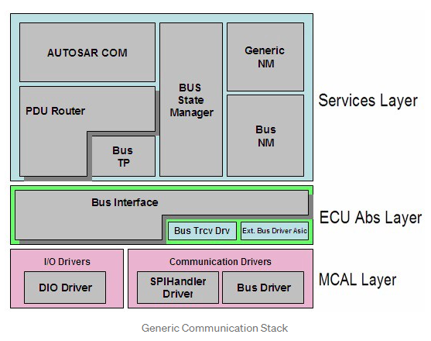

TP — Transport Protocol, NM — Network Manager, Trcv — Transceiver, Ext. — External, Asic — Application Specific Integrated Circuit

PDU (Protocol Data Unit)

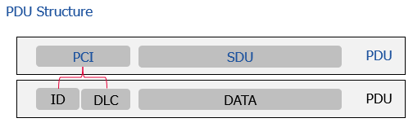

+ Protocol Data Unit là 1 cấu trúc dữ liệu chứa SDU (Đơn vị dữ liệu dịch vụ) và PCI (Thông tin điều khiển giao thức)

+ SDU là dữ liệu được chuyển bởi lớp trên để truyền và được trích xuất từ ​​PDU trong quá trình tiếp nhận

+ Một PCI về cơ bản chứa thông tin nguồn và đích để PDU được trao đổi giữa các lớp và mô-đun.

+ Một PDU được đóng gói thành một cấu trúc (SDU + PCI) ở lớp COM và được truyền xuống lớp dưới trong Communication Stack. Tại mỗi lớp trong quá trình truyền, một PDU từ lớp trên hoạt động như một SDU cho lớp dưới. Một PCI được thêm ở lớp dưới vào SDU này và nó được truyền xuống lớp dưới.

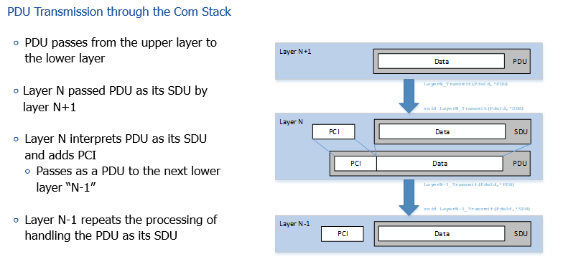

+ Ở tại nơi nhận , PDU truyền tới được giải nén bằng cách tách SDU và PCI và chuyển SDU đến lớp trên, đóng vai trò như một PDU cho lớp đó.

Signal, Signal Group and Group Signal

+Signal trong AUTOSAR là một tin nhắn. Signal Group là một tập hợp các tín hiệu được truyền trong cùng một trường hợp và các tín hiệu được đóng gói trong một Signal Group được gọi là Group Signals.

AUTOSAR COM

+ COM  là một module giữa RTE và PDU ROUTER .

+ Khi nhận signal từ RTE nó sẽ đóng gói thành 1 I-PDU rồi truyền xuống cho PDU router

+ Khi nhận 1 I-PDU từ PDU ROUTER nó sẽ giải nén thành Signal rồi truyền lên cho RTE

PDU ROUTER

+PDU ROUTER là một module chịu trách nhiệm định tuyến PDU đến các module Bus Specific Interface tương ứng

+ PduR cũng chịu trách nhiệm về việc  truyền PDU nhận được từ một Bus Specific Interface module đến Bus Specific Interface module khác.

Communication stack w.r.t. to CAN protocol

+Communication stack w.r.t. to CAN protocol  trong AUTOSAR bao gồm các module khác nhau như AUTOSAR COM(Services Layer), PDU Router(Services layer), CAN State Manager(Services Layer), CAN Network Manager(Services Layer), CAN Transport Protocol(Services Layer), CAN Interface(ECU Abstraction Layer) External CAN Driver(ECU Abstraction Layer) and CAN Driver(MCAL Layer).

+ Một số module liên quan đến chẩn đoán như CAN Transceiver cũng là một phần của stack.

CAN Interface(CanIf)

+CAN Interface(CanIf)  là một module trong ECU Abstraction Layer. Can If chịu trách nhiệm về các dịch vụ như Yêu cầu truyền, Xác nhận truyền, Chỉ báo tiếp nhận, điều khiển chế độ Bộ điều khiển và điều khiển chế độ PDU.

+ Trong trường hợp truyền của 1 PDU, CanIf chịu trách nhiệm liên kết các Xử lý truyền từ phần cứng tới các đối tượng phần cứng CAN, xác định bộ điều khiển CAN mà PDU phải được truyền, kích hoạt lệnh gọi tới Can_Write api. Khi Can_Write hoàn thành, thông báo cho lớp trên về trạng thái truyền của PDU.

+ Trong trường hợp Tiếp nhận một PDU, CanIf chịu trách nhiệm lọc PDU đã nhận, kiểm tra DLC, lưu vào bộ đệm của PDU đã nhận và thông báo với lớp trên về việc tiếp nhận PDU

CAN DRIVER

+Mô-đun CAN Driver (CanDrv) là một phần của lớp MCAL , nó cung cấp quyền truy cập phần cứng đến các dịch vụ lớp trên .

+Nó điều khiển việc truyền các khung CAN trên phần cứng và thông báo cho lớp tiếp nhận phía trên bằng cách gọi các hàm gọi lại. Nó cũng cung cấp các giao diện để kiểm soát trạng thái của bộ điều khiển CAN.

**CanTp ( CAN Transport Protocol)**

+Các dịch vụ cơ bản được cung cấp bởi module Can Tp là phân đoạn các bản tin có trọng tải lớn hơn 8 byte, truyền các bản tin với điều khiển luồng và tập hợp lại các bản tin đã phân đoạn tại nơi nhận.